**课程名称** 计算机信息安全

**实验项目名称** 实验9 利用Empire制作木马

* **一、实验任务**
* 在Kali操作系统中使用利用Empire制作木马（要求制作两个木马，一个是bat，另一个是宏木马），并执行
* **二、实验环境**
  1. Windws 8.1
  2. Kali
  3. Empire
* **三、实验参考**

**详见PPT**

* **四、写下详细实验的步骤和实验心得**

启动empire

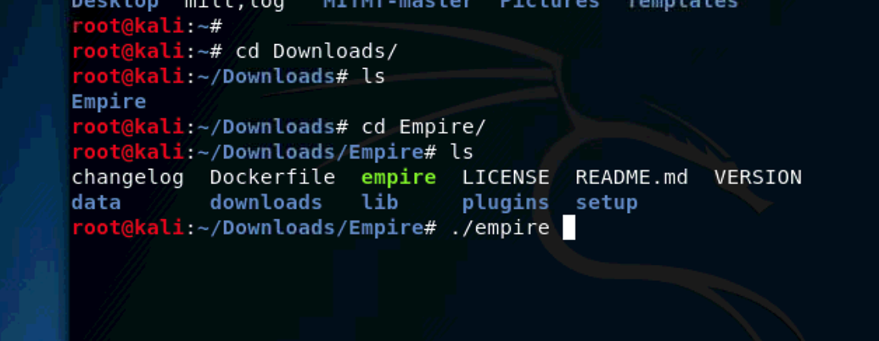

设置监听者：

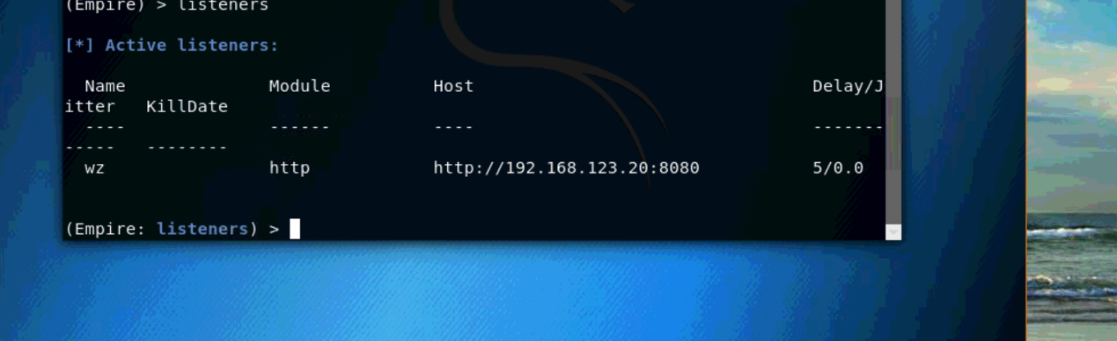

Uselistener http

设置成laucher

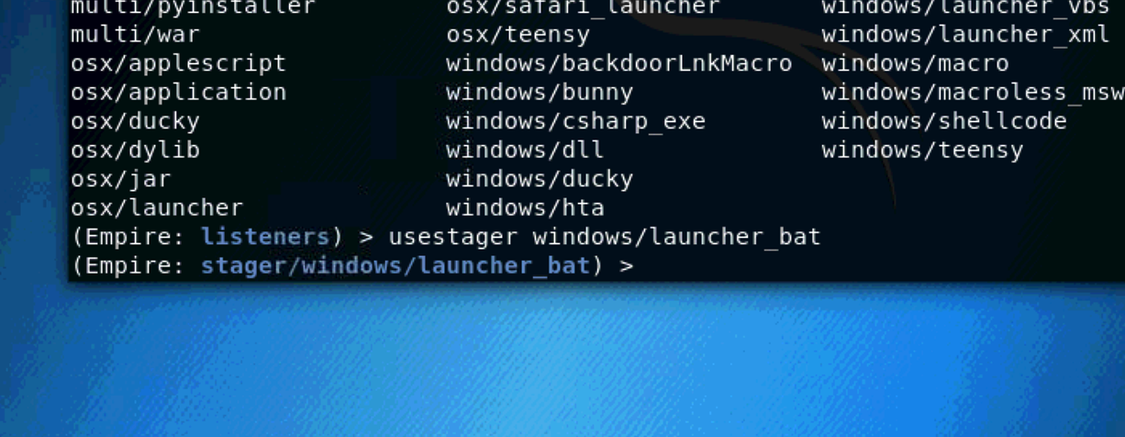

设定 生成木马所在位置

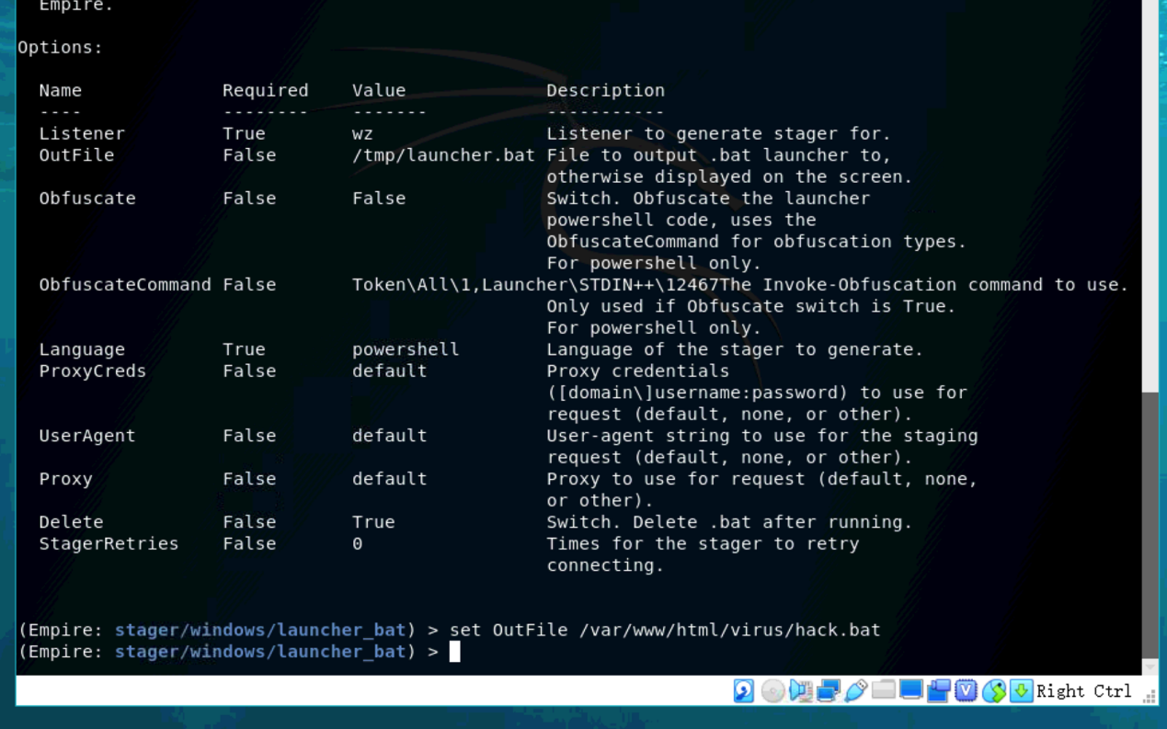

已经执行：

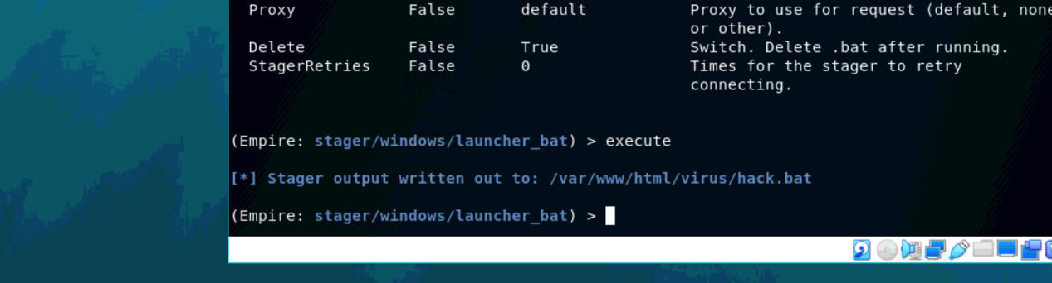

在kali里面开启apache2服务，并在win10里面开启木马程序

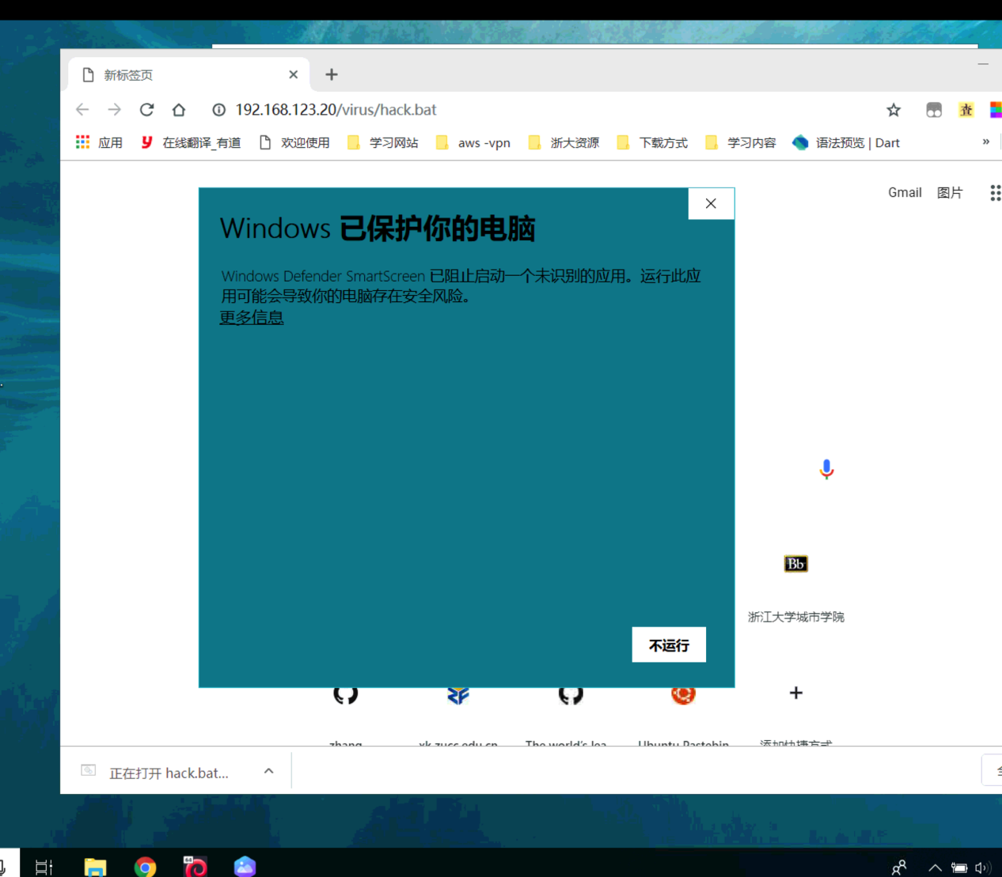

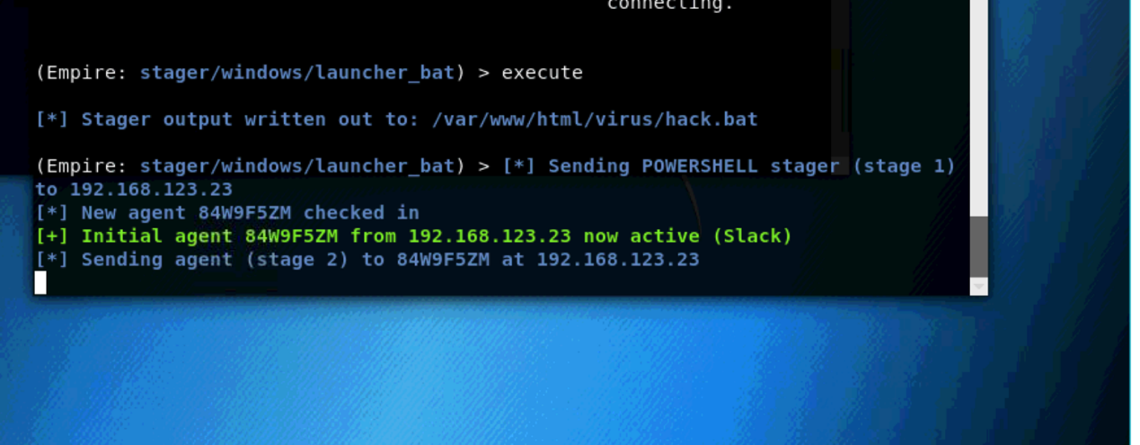

在agent 里面进行操作

